

Fırat Üniversitesi

Teknoloji Fakültesi

Yazılım Mühendisliği Bölümü

Triolog

Mesut KILINCASLAN 170541014

Danışman: Fatih ÖZKAYNAK

Eylül 2021

İçindekiler

İçindekiler
Fırat Üniversitesi 1
Teknoloji Fakültesi 1
Yazılım Mühendisliği Bölümü 1
İçindekiler 2
1. Tanımlama 3
2. Asansör Konuşması 3
3. Genel Bakış 3
4. Gereksinimler 4
5. İşlevsellik 4
6. Tasarım 5
7. Dönüm Noktası 7
7. Riskler 8
7. Takım Rehberi 8

1. Tanımlama

Triolog, matematiksel bir modelleme dili ve derleyicisini barındıran bir platformdur. Sunduğu ana hizmet; kullanıcıların matematik sorularını ve çözümlerini modelleme ve çözümleme ortamı sağlamaktır.
Github Adresi: https://bit.ly/3l0Sm88
Proje Ekibi: 170541014 Mesut KILINCASLAN, kilincaslanmesut@gmail.com

2. Asansör Konuşması

Triolog kullanarak en karmaşık matematik soruları sürükle-bırak bileşenler, kullanışlı arayüz ve derleme özelliği sayesinden normal çözümleme sürecinden çok daha hızlı bir şekilde modellenebilir ve çözümlenebilir. Çözümlenen ve modellenen sorular kaydedilebilir ve sonrasında tekrar tekrar düzenlenebilir.

3. Genel Bakış

Triolog projejisi kompleks, zor ve öğretilmesi ve öğrenilmesi zor olan matematik konularının, sorular ve örnekler üzerinden modellenebilinmesi ve örneklenebilmesi amacıyla üretilmiş olup; öğretmenleri, öğrencileri ve matematik dökümanı hazırlamayı amaç edinen meslek dallarının işlerini kolaylaştırmak amaçlı kullanıma sunulmaktadır.

4. Gereksinimler

Mevcut sistem ile Triolog projesinin duruma olan yaklaşımı karşılaştırıldığında; Triolog projesinin eğitime olan faydası birkaç madde ile özetlenirse;
- Kolay ulaşılabilir ve ücretsiz erişim kolaylığı
- Matematiksel soruların ve çözümlerinin modellenebilmesi ve çözümlenmesi için çok sayıda aracı kullanıma sunması ve kolay kullanılabilir olmaları
- İstenilen konuya ait spesifik araç kutusu ve araçların sürükle/bırak yöntemi ile kullanılabilmesi
- 8 yaşın üstünde herkesin kolaylıkla arayüze hakim olabilmesi ve matematik sorularını hem modelleyebilmesi hem de çözümleyebilmesi açısından kullanışlı bir arayüz sunması
- Çözümlenen ve modellenen soruların bir örneklerinin indir seçeneği ile lokalde bilgisayar veya telefonlara indirilerek üzerinde tekrar çalışılması gerektiğinde sisteme yüklenebilir olması
özellikleri ile sistem hem eğitim/öğretim’e hem de profesyonel amaçla kullanıma fayda sağlamaktadır.

5. İşlevsellik

En üst kısımda bulunan navigasyon panelinden çalışılan kaynak kaydedilebilir, daha önceden var olan çalışma sisteme yüklenebilir ve çalışmaya devam edilebilir, örnek sorular incelenebilir ve diğer navigasyon işlemleri gerçekleştirilebilir.

Sol panelde bulunan konular kutusuna sisteme ilk giriş yapıldığında Triolog’un desteklediği matematik konuları yüklenmektedir ve o kutudan seçilen konunun çalışma araçları ise spesifik olarak en sağda bulunan araçlar kutusuna getirilmektedir.

Orta kısımda bulunan panel çalışma alanıdır ve sağ kısımda bulunan araçlar kutusundan kullanılacak olan araçlar bu kısma sürükle bırak yöntemi ile bırakılarak kullanılmaktadır.

Sağ kısımda bulunan araçlar kutusu varsayılan olarak tüm araçları barındırarak gelir ancak en solda bulunan konular kutusundan bir konu seçildiği taktirde konuya özel araçları ve ortak araçları (bağlama ve işlem gerçekleştirme) sağ panele getirmektedir.

Orta kısım alt tarafta bulunan log paneli ise hem çalışma sırasında hemde projeyi “çalıştır” butonuna tıklanıldıktan sonraki kayıtları tutarak kullanıcının süreci takip etmesini kolaylaştırmak amacı ile kullanılmaktadır.

6. Tasarım

1.1 Navigasyon paneli
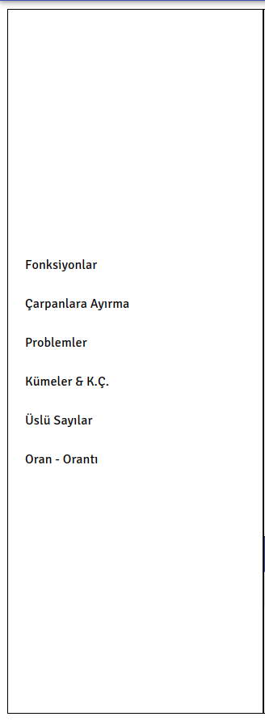1.2 Konular Paneli
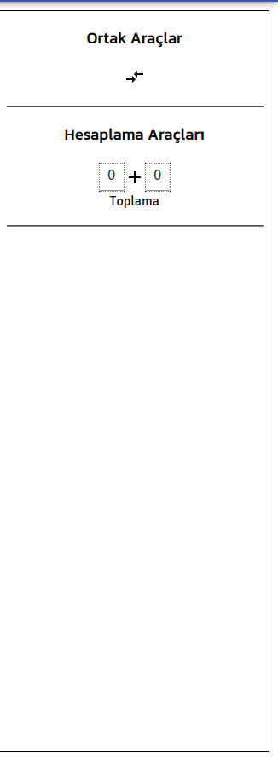1.3 Araçlar Paneli

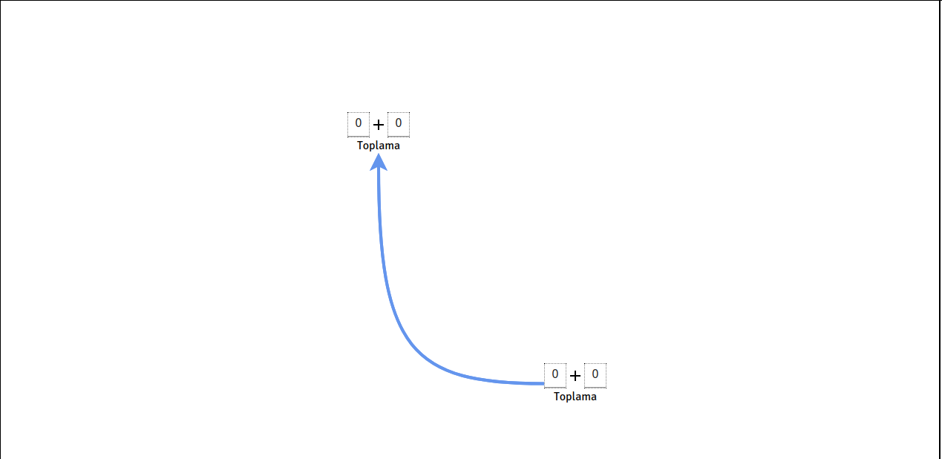1.4 Çalışma Paneli

1.5 Log(Kayıt) Paneli

7. Dönüm Noktası

Triolog projesinin dönüm noktaları/kırılma anları için;
- Sürükle bırak yöntemi ile araçlar panelinden seçilen bir aracın, araçlar panelinden çalışma alanına bırakılması ve çalışma alanı içerisinde de o kabiliyeti kaybetmeden yine çalışma alanı içerisinde başka noktalara taşınıp bırakılabilir olması
- Birden çok araç arasında bir ok yardımı ile bağlantı kurulabilir olması ve bu bağlantıların işlem önceliği göz edilerek kayıt altında tutulması
- Sürükle bırak ile seçilen aracın çalışma paneli dışında bir noktaya bırakılması
- Seçilen araca ekstra sağ tıklama ile işlem, sayı veya özellik eklenebilir olması
- Çalışma panelinde “çalıştır” butonuna tıklanıldıktan sonra araçlar arası sonuç aktarılabilmesi ve en son aracın işlem sonucu ile birleştirilebilir olması
ve bu kırılma noktaları için gerçekleştirilen çözümler;

- React.js ve npm destekli React-DND paketi kullanılarak araca özel draggable(sürüklenebilirlik) özelliği eklenmesi ve bu sürüklemelerin sonunda drop(bırak) işlevine iki(2) adet farklı yöntem/fonksiyon atanması ile birlikte hem aracın araçlar panelinden çalışma paneline sürüklenebilmesi hem de çalışma paneli içerisinde o kabiliyeti sürdürebilir olması sağlanmıştır
- Yine React.js tarafında sağlanan React-XArrrow paketi sayesinde arayüz panele ok veya takip aracı eklenebiliyor olması sayesinde araçlar arası oklar ile bağlama ve bu bağlama sırasında hangi araçların bağlanacağı yine araçlara atanan id(bağımsız anahtar) ile sağlanmıştır. İlk sisteme bırakılan ok aracından son araca kadar sistemde Redux durum yönetim kütüphanesi üzerinde tüm işlevler ve araçlar arası bağlantılar kayıt altında tutulmaktadır.
- Sürükle işlevinden sonra bırak işlevi sırasında aracın bırakıldığı noktasının tarayıcı üzerinde X ve Y koordinatları alınarak çalışma paneli alanının dışında olup olmadığı kontrolü ile aracın dış panellere bırakılması engellenebilir.
- Aracın onContext işlevine atanan bir yeni context(içerik) menüsü ile sağ tıklanılması olayı onClick olayından yakalanarak araca özgü menü gösterilebilir.
- İlk bağlanılan son bağlanılan ok aracına kadar tüm sistemde Redux kayıtçıları üzerinde tutulan kayıt sırası takip edilerek işlemler en baştan sona kadar takip edilebilir ve sonuçlandırılabilir.

7. Riskler

Proje boyunca oluşabilecek risklerde bulunmaktadır ve bu riskleri göz önünde bulundurarak projenin gerçekleştirilmesi gerekmektedir.
- Panelinden indirilmek ve lokalde kayıt altında tutulması sırasında ve kaydedilen projenin sisteme tekrar yüklenilmesi sırasında kayıtın alındığı ve yüklendiği cihazın farklı olması ile araçlar doğru yüklenmeyebilir ve bu arayüzde düzensizlik oluşturabilir.
- İşlemler öncelik sıralaması özellikle tanımlanmış olmalı ve bir karmaşıklığa yer vermesi önlenmelidir. Aksi taktirde modellenen soru ve çözüm doğru sonuç vermeyecektir.
- Tüm işlemler doğru sınıflar(class) kalıtım almış olup değerleri de kendi değişkenlerine aktarılmalıdır ve değer karmaşasının önüne geçilmelidir.

7. Takım Rehberi

Projeyi Mesut KILINCASLAN tek başına geliştirmiş ve sunmuştur.

Saygılarımla,

